**邏輯設計實驗 - Lab03 2018/03/21 09:10~12:00**

|  |
| --- |
| 第三週實驗內容：  一、基本邏輯閘：AND、OR、NOT實習  二、使用NOT(7404)、AND2(7408)、AND3(7411)、OR2(7432)邏輯閘完成 2-to-4 Decoder、4-to-2 Encoder電路實作與評量 |

A.2-to-4 Decoder電路 B. 4-to-2 Encoder電路 C.真值表

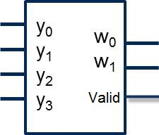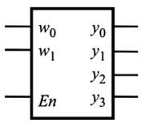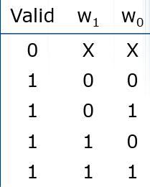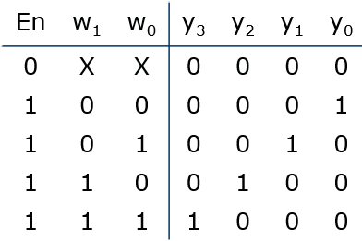

D.電路圖

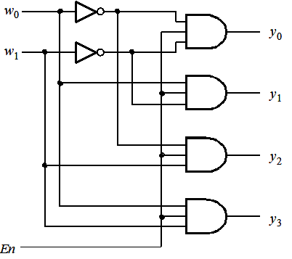

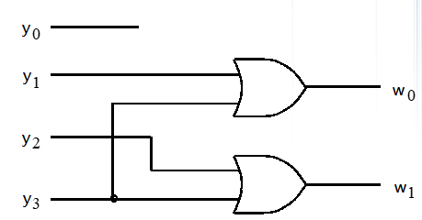

◎TTL IC Connection diagram：

NOT gate (7404) 2-input AND gate (7408) 2-input OR gate (7432) 3-input AND gate (7411)

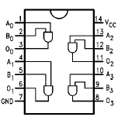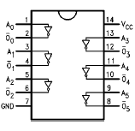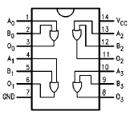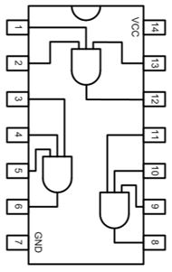

組別:___________

組員:___________ 學號:___________ 分數:___________

組員:___________ 學號:___________ 分數:___________